**倶知安町防火管理者連絡協議会**

**通信**



**１　お知らせコーナー**

（１）防火啓発用品贈呈式について

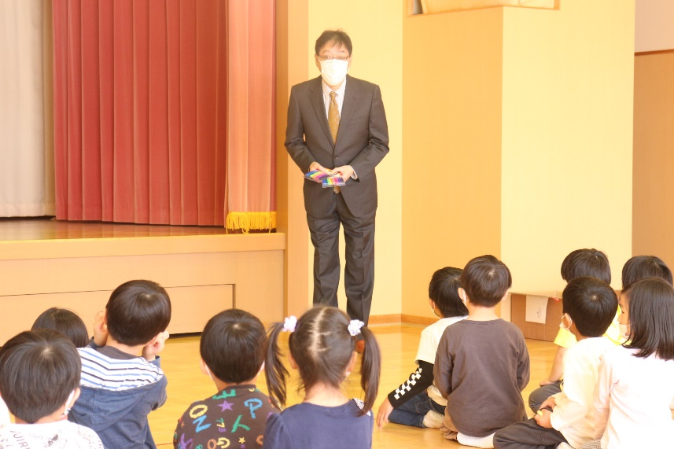

令和４年４月２２・２５日の両日町内の園児を対象に防火啓発用品（カラーサインペン）を贈呈しました。

（２）令和４年度甲種防火管理者新規講習について

①小樽市での開催日程

第２回　　　　　９月１３・１４日（受付期間：令和４年８月８日～９月２日）

第３回　　　　１２月　　６・７日（受付期間：令和４年１０月３１日～１１月２５日）

第４回　令和５年１月１９・２０日（受付期間：令和４年１２月１２日～令和５年１月６日）

※申し込みについては、小樽市消防本部に問い合わせください。

担当　：小樽市消防本部予防課予防係

℡　　：0134-22-9182

メール：[yobou@city.otaru.lg.jp](mailto:yobou@city.otaru.lg.jp)

②羊蹄（倶知安）の開催日程

令和４年７月４・５日（受付期間：５月下旬～６月１７日）

**２　法改正**

直近での防火管理に関する法改正はありません。

**３　おさらいワンポイント**

【防火管理者の選任が必要な建物等】

※用途と収容人数（従業員数+面積割等の人数）

（１）認知症グループホームなどの**自力避難困難者の入所する社会福祉施設等**～１０人

（２）会館・飲食店・物販・ホテル・病院などの**不特定が出入りする建物**～３０人

（３）共同住宅・学校・事務所などの**特定の人が出入りする建物**～５０人

（４）５０人以上一定規模以上の**新築工事中の建物**～５０人

上記のほかに面積等の規模によって**乙種・甲種**の防火管理者資格に分類されます。

倶知安町防火管理者連絡協議会

事務局～羊蹄山ろく消防組合倶知安消防署（広報係）

℡0136-22-1089